**Natural Medicine**

**Plantas medicinais**

Ana Julia Weiss de Oliveira, Isadora Jesus Vendramim,

Marcela Leite;

Instituto Federal Catarinense - *campus* Rio do Sul

Curso Técnico em Informática para a Internet Integrado ao Ensino Médio, 2º ano

**RESUMO: O resumo deve conter 500 a 1000 caracteres, sem parágrafo, em texto corrido. Deve contemplar uma introdução sobre o tema, deixar claro o problema abordado e solução proposta, apresentar métodos e materiais utilizados e um relato simples dos resultados e conclusões até o momento.**

**Palavras-chave:** Palavra-chave 1; Palavra-chave 2; Palavra-chave 3 .

**INTRODUÇÃO**

Há milênios, plantas medicinais foram usadas em diversas culturas para prevenir e tratar doenças. Eles contém substâncias bioativas que podem ser úteis para a saúde. Essas substâncias são utilizadas na medicina convencional e complementar. As plantas medicinais são valiosas porque são acessíveis, baratas e têm menos efeitos colaterais do que os medicamentos artificiais. Além disso, muitas dessas plantas têm características antioxidantes, anti-inflamatórias, antimicrobianas e analgésicas, que desempenham um papel importante na melhoria da saúde e do bem-estar. Como as plantas medicinais são importantes para a descoberta de novos medicamentos e para a promoção de práticas médicas sustentáveis, é fundamental preservar e estudar essas plantas. (MARIA e GEOVANA, 2022 ).

Para melhorar a qualidade de vida e fornecer alternativas naturais aos tratamentos convencionais, é fundamental conhecer as plantas medicinais. Além disso, este conhecimento garante a preparação adequada das plantas, garantindo dosagens seguras e eficazes para evitar efeitos prejudiciais. Investir nessa educação não só promove uma perspectiva de valorizar a saúde, mas também capacita as pessoas a incorporar práticas naturais de cuidado em suas vidas diárias, o que leva ao bem-estar sustentável e autonomia.

Devido à dispersão e à falta de validação científica consistente, é difícil encontrar informações confiáveis sobre plantas medicinais. Isso torna difícil compreender suas características terapêuticas e os melhores métodos de uso, enquanto a diversidade cultural aumenta a complexidade. Usar plantas medicinais de forma segura e eficaz requer esforços para aumentar o conhecimento, promover pesquisas e facilitar o acesso à educação (EVERTON e ANDRADE, 2021).

O tema de nosso projeto, "Medicamentos Naturais", e vamos mostrar como as plantas medicinais podem melhorar a digestão e fortalecer o sistema imunológico, entre outras coisas. A ferramenta sugerida é um site abrangente que forneça informações detalhadas sobre várias plantas medicinais. O site incluirá receitas e instruções de uso, dosagens e benefícios e malefícios. O site fornecerá receitas de smoothies imunológicos, ou seja, são bebidas feitas à base de frutas, vegetais e outros ingredientes ricos em nutrientes que ajudam a fortalecer o sistema imunológico. Esses smoothies geralmente contêm ingredientes como frutas cítricas (ricas em vitamina C), gengibre, cúrcuma, espinafre, e iogurte, que são conhecidos por suas propriedades antioxidantes, anti-inflamatórias e de reforço imunológico, chás digestivos e pastas naturais, além de informações sobre plantas que ajudam a fortalecer o sistema imunológico como, por exemplo, Echinacea, Gengibre e Camomila. Os usuários podem encontrar orientações detalhadas sobre o uso seguro dessas plantas, incluindo informações sobre dosagens comuns, possíveis interações com medicamentos e precauções gerais. Também abordaremos como essas plantas podem contribuir para o bem-estar geral, como potencialmente ajudar a reduzir o estresse, aumentar a energia e melhorar o sono, além de suas propriedades antioxidantes e anti-inflamatórias.(DO BRITO BELDADE,Joana Rita, 2014) A ferramenta é projetada para servir como um guia informativo para aqueles interessados em explorar os benefícios das plantas medicinais, sempre incentivando a consulta com profissionais de saúde para um uso seguro e eficaz.

**REVISÃO DA LITERATURA**

O conhecimento empírico, é um saber baseado na experiência cotidiana e nas observações sobre o dia a dia. O termo "empírico" tem como origem a palavra grega *empeiria*, que significa experiência, vivência. Por basear-se nessa experiência do cotidiano, o saber empírico está associado ao senso comum e compreendido como algo vulgar ou um conhecimento menor em relação a outras formas de conhecimento(NUNES e ELANA , 2023). Muitos remédios caseiros e práticas de cura são baseados em conhecimento empírico, transmitido ao longo das gerações. Por exemplo, a utilização de chá de camomila para acalmar a digestão ou a aplicação de compressas frias para reduzir a febre são práticas comuns baseadas na observação dos efeitos desses tratamentos ao longo do tempo.

O conhecimento científico é aquele que é provado e passou por várias experimentações até ser incorporado pela ciência, trata-se de todo o conhecimento objetivo, verdadeiro em absolutos, não ideológico por excelência, fundamentalmente descoberto, provado a partir dos dados de experiência, adquiridos por observações e experimentações(KOVALSKI e FIGUEIREDO, 2011).

Em algumas plantas, as substâncias estão acumuladas nas cascas como a canela, o gengibre, contém substâncias em partes específicas, nas raízes; outras, como a camomila, contém substâncias ativas nas flores; e outras, como a hortelã, contém substâncias ativas nas folhas. No entanto, essas substâncias estão por toda a planta em espécies como a tanchagem. Essas substâncias químicas, que são os verdadeiros remédios, dependem das propriedades medicinais das plantas. Para evitar perder essas substâncias ativas, é necessário usar plantas de alta qualidade e preparar os medicamentos corretamente.

É muito importante reconhecer que usamos várias partes da planta que será usada na preparação do remédio, pois as substâncias ativas podem estar presentes em diferentes partes da planta(CEPLAMT, 2016).

Pesquisando percebe-se que há poucos sites referentes a este assunto. Na maioria das pesquisas foi encontrado, cartilhas, livros antigos e artigos, entretanto vimos alguns sites que passam a ideia do nosso projeto, como o Autor da própria saúde e INaturalist, são sites trazem informações de plantas medicinais e saúde natural.

**MATERIAIS E MÉTODOS**

Adotaremos uma abordagem cuidadosa e estruturada para desenvolver nosso projeto, que consiste em um site abrangente sobre plantas medicinais , modos corretos de uso, dosagens certas, benefícios e malefícios. Para começar a coletar dados, revisaremos livros, artigos acadêmicos e sites especializados para coletar informações detalhadas sobre as plantas medicinais. Além disso, para obter mais informações sobre o uso seguro e útil das plantas, consultaremos e vamos conversar com especialistas em biologia para retirar mais informações. Vamos também conversar com nossos familiares para obter mais informações sobre plantas medicinais.

**RESULTADOS E DISCUSSÕES**

**REQUISITOS DO SISTEMA**

A página principal do site é fácil e intuitiva, com uma barra de navegação no topo que oferece acesso rápido às principais áreas do menu incluindo cadastro, redefinição de senha, informações da conta e sair. Abaixo, cinco botões direcionam o usuário para diferentes categorias de plantas medicinais, com imagens ao lado para facilitar a identificação.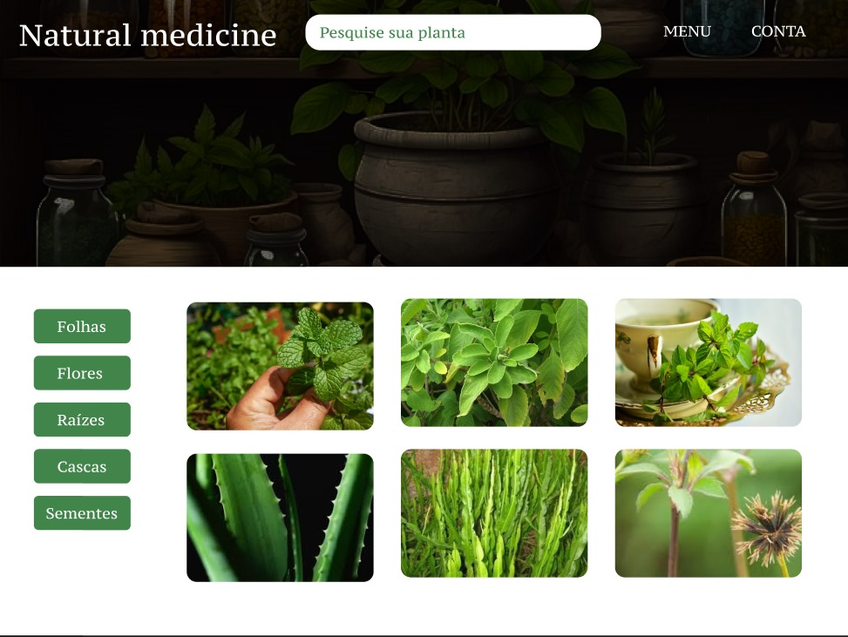

Após o usuário clicar na planta escolhida, ele será direcionado para uma página dedicada exclusivamente àquela planta específica. Esta página contém informações importantes sobre a planta, como seu nome científico, suas propriedades medicinais, usos tradicionais, benefícios para a saúde e possíveis contra indicações. Além disso, a página pode fornecer uma visão detalhada da planta, incluindo detalhes do preparo para uso medicinal.

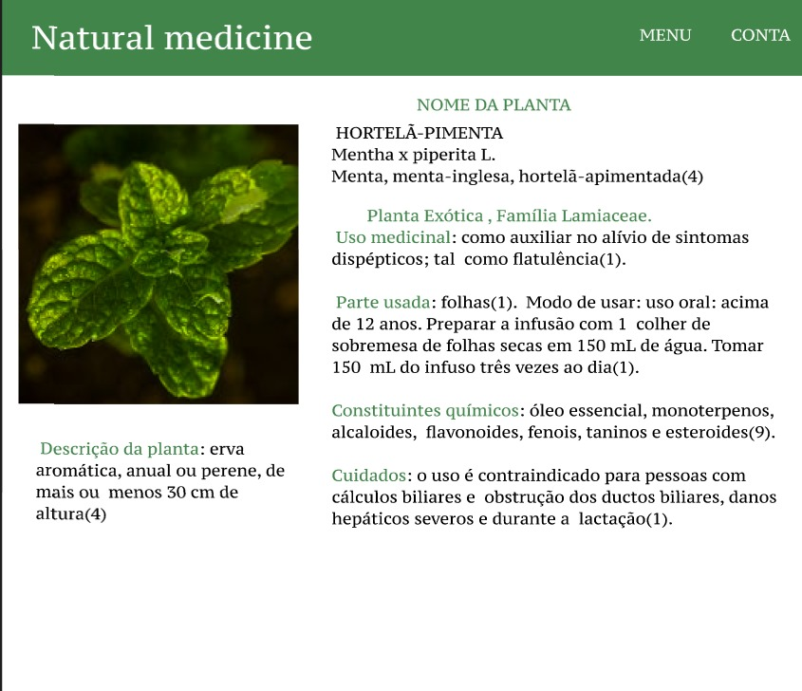

A página de login é simples e funcional, com campos para nome e senha, um link para recuperação de senha, um botão para novos usuários se cadastrarem e outro para entrar no site com as credenciais.

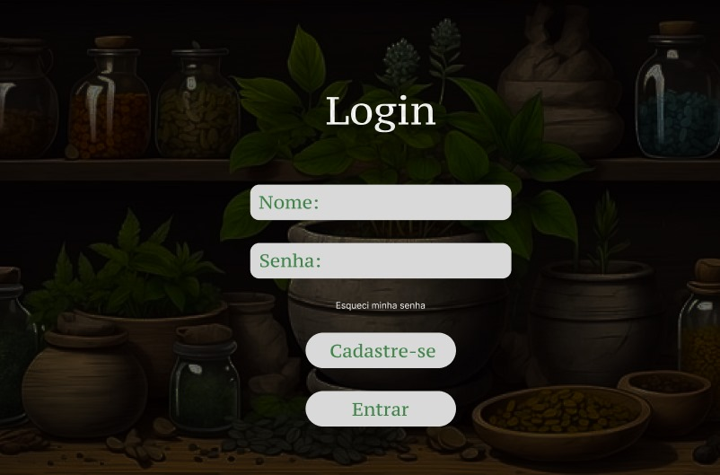

Na página de cadastro, o usuário encontrará um formulário simples e direto. Há campos para inserir o nome, e-mail, senha, e confirmar a senha. Após preencher essas informações, o usuário pode clicar no botão "Entrar" para concluir o processo e criar sua conta.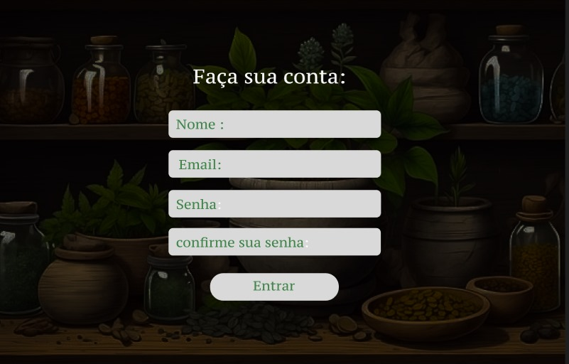

O site do usuário tem uma página de conta onde o usuário pode armazenar suas informações após fazer o cadastro. A página também inclui um campo para recuperar a senha.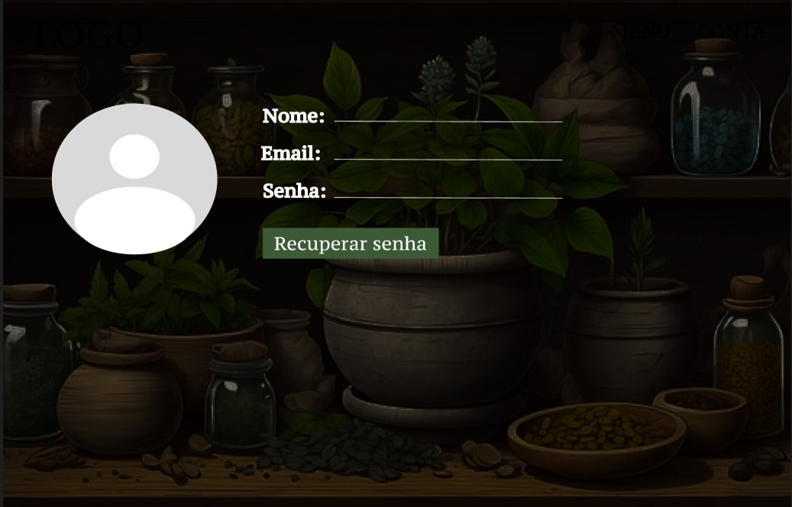

Caso o usuário perca sua senha, ele poderá recuperá-la facilmente na página de conta. A página inclui campos para o usuário inserir seu e-mail, criar uma nova senha e confirmar essa nova senha.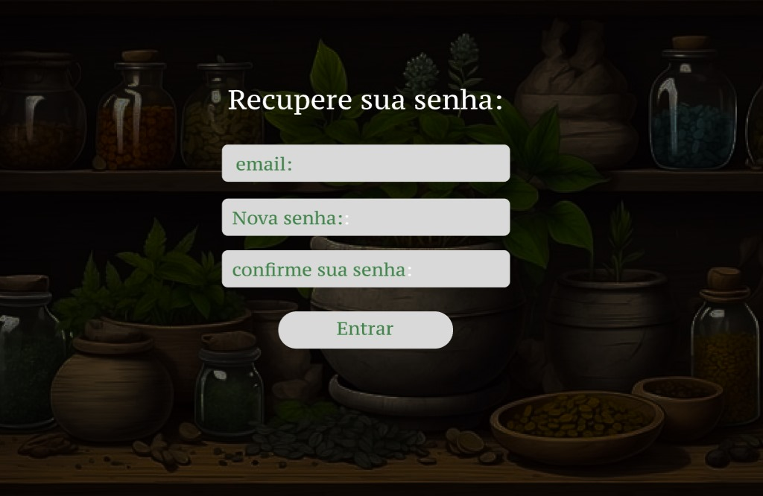

**CONSIDERAÇÕES FINAIS**

Até o momento, nosso trabalho tem sido intenso, de pesquisa e aprendizado sobre plantas medicinais. Com as pesquisas vimos que há poucos sites referente ao nosso tema, a maioria dos recursos disponíveis são antigos, como cartilhas e livros.

Embora ainda estejamos na fase inicial, já criamos um protótipo fácil de usar, onde os usuários podem encontrar rapidamente o que procuram. Estamos confiantes de que, ao tornar essas informações mais acessíveis, podemos ajudar as pessoas a compreender melhor as propriedades e os benefícios das plantas medicinais, entregando esse conhecimento de forma moderna e prática.

**REFERÊNCIAS**

EVERTON, Laís do Nascimento; ANDRADE, Nicholas Félix de Oliveira Ramos. . Aplicativo De Base De Dados De Plantas Medicinais: Proposta De Iu (Interface Do Usuário). Trabalho de Conclusão de Curso apresentado ao Curso de Design da Universidade Federal do Maranhão. 2021.

CLARICE Azevedo Machado, CRISTIANE Bernardes de Oliveira SÍLVIA Beatriz Costa Czermainski (idealização).CARTILHA DAS PLANTAS MEDICINAIS da política intersetorial de plantas medicinais e fitoterápicos do rio grande do sul. projeto aplpmfito/rs.2021.

RODRIGUES, ELIANE MENDES ET AL. O uso de plantas medicinais e fitoterápicos na atenção primária: uma revisão integrativa de literatura. 2024.

MARIA da Conceição Tavares Cavalcanti Liberato, GEOVANA Costa Aguiar. Pesquisas Bibliográficas Realizadas por Alunos das Disciplinas de Bioquímica e Química dos Alimentos UECE – 2022-2

NUNES, Elana Maria Rabelo et al. Plantas medicinais: conhecimento empírico e conhecimento científico no município de Laranjal do Jari-AP. 2023.

KOVALSKI, Mara Luciane; OBARA, Ana Tiyomi; FIGUEIREDO, Marcia Camilo. Diálogo dos saberes: o conhecimento científico e popular das plantas medicinais na escola. In: VIII Encontro Nacional de Pesquisa em Educação em Ciências e ICIEC Congresso Ibero-americano de Investigación en Enseñanza de las Ciencias. 2011.

CEPLAMT, O Ceplamt é constituído, desde a sua criação, por professores e técnico-administrativos da UFMG e estudantes de diferentes Faculdades e Universidades. Docentes de outras Instituições Federais de Ensino também colaboram nas mais diversas atividades.2016.

DO BRITO BELDADE, Joana Rita. **As plantas e o bem-estar humano em ambientes extremos**. 2014. Dissertação de Mestrado. Universidade do Algarve (Portugal).